**RAPORT PRIVIND SITUAŢIA HIDROMETEOROLOGICĂ ŞI A CALITĂŢII MEDIULUI**

**în intervalul 04.05.2019, ora 08.00 – 05.05.2019, ora 08.00**

1. ***SITUAŢIA HIDROMETEOROLOGICĂ***

**1. Situația și prognoza hidro pe râurile interioare şi Dunăre din 05.05.2019, ora 07.00**

**RÂURI**

Debitele au fost, în general, în scădere, exceptând cursurile mijlocii şi inferioare ale Siretului şi Prutului, unde au fost în creștere prin propagare.

Pe râurile din bazinele hidrografice: Jiu, Olt, Vedea, Argeş, Ialomiţa şi râurile din Dobrogea, debitele au fost relativ staționare.

Debitele se situează, în general, la valori în jurul și peste mediile multianuale lunare exceptând râurile din bazinele hidrografice: Târnave, Cerna, Vedea, Ialomiţa, Trotuș, Putna, Rm. Sărat, Buzău, Bârlad, Prut, bazinul superior şi mijlociu al Mureșului, bazinele mijlocii și inferioare ale Oltului, Argeșului şi Bistriței, unde se situează la valori cuprinse între 30 – 90% din mediile multianuale lunare.

Se situează peste:

- **COTA DE INUNADAŢIE** râul Timiş la staţia hidrometrică Grăniceri (750+12)-jud. TM;

- **COTA DE ATENŢIE** râurile la staţiile hidrometrice: Goleţ – Goleţ (270+3)-jud. CS şi Bârzava – Partoş (50+62)-jud. TM.

Debitele vor fi, în general, în scădere, exceptând cursurile mijlocii şi inferioare ale Siretului şi Prutului, unde vor fi în creştere prin propagare.

Pe râurile din bazinele hidrografice: Vişeu, Iza, Tur, Jiu, Olt, Vedea, Argeş, Ialomiţa şi râurile din Dobrogea, debitele vor fi relativ staţionare.

Sunt posibile scurgeri importante pe versanți, torenți, pâraie și formarea de viituri rapide pe unele râuri mici din zonele de deal și de munte, cu o probabilitate mai mare pe râurile din vestul, centrul și nordul țarii, datorită precipitațiilor sub formă de aversă, temporar accentuate, prognozate.

Se vor mai situa, prin propagare, peste **COTELE DE ATENŢIE** râul Timiş la staţia hidrometrică Grăniceri-jud. TM şi râul Bârzava la staţia hidrometrică Partoş-jud. TM.

**DUNĂRE**

Debitul la intrarea în ţară (secţiunea Baziaş) în intervalul 04.05 – 05.05.2019 a fost în creştere, având valoarea de 6300 m3/s, sub media multianuală a lunii mai (7250 m3/s).

În aval de Porţile de Fier debitele au fost în creștere.

Debitul la intrarea în ţară (secţiunea Baziaş) va fi în creștere (6500 m3/s).

În aval de Porţile de Fier debitele vor fi în creştere.

**2.** **Situația meteorologică în intervalul 04.05.2019, ora 08.00 – 05.05.2019, ora 06.00**

**ÎN ŢARĂ**

Vremea a fost caldă pentru această dată în cea mai mare parte a țării, chiar deosebit de caldă, local, în regiunile sud-estice. Cerul a fost variabil, cu înnorări temporar accentuate, mai ales după-amiaza și seara. Au fost averse în general slabe cantitativ și descărcări electrice în Banat, Crișana, Maramureș și în cea mai mare parte a Transilvaniei, local în Moldova și Oltenia și izolat în rest. Pe raza județelor Bihor, Cluj, Neamț și Botoșani s-au semnalat căderi de grindină. Vântul a suflat slab și moderat, cu intensificări în zona înaltă de munte și, temporar, în regiunile estice, sudice și centrale. La ora 20, mai era strat de zăpadă pe arii restrânse în zona montană înaltă și măsura în platformele stațiilor meteorologice până la 162 cm la Bâlea-Lac. Temperaturile maxime s-au situat între 16 grade la Sulina, Constanța-dig și Ocna Șugatag și 28 de grade la Zimnicea, iar la ora 06 se înregistrau valori termice cuprinse între 4 grade la Miercurea Ciuc și 15 grade la Călărași, Cernavodă, Fetești, Gorgova, Hârșova, Jurilovca, Sfântu-Gheorghe deltă și Sulina.

***Observații:*** *începând de ieri dimineață, de la ora 06.00, au fost în vigoare 12 atenționări cod galben pentru fenomene meteorologice periculoase imediate, emise precum urmează: 6 de SRPV Bacău, 4 de SRPV Cluj și câte 1 de SRPV Constanța și CNPM.*

**LA BUCUREŞTI**

Vremea a fost caldă pentru această dată. Cerul a fost variabil, cu înnorări mai accentuate spre seară, când trecător a plouat slab și s-au semnalat descărcări electrice. Vântul a suflat slab și moderat. Temperatura maximă a fost de 25 de grade la Afumați și Băneasa și 26 de grade la Filaret, iar la ora 06.00 se înregistrau 10 grade la Filaret și Băneasa și 11 grade la Afumați.

**3. Prognoza meteorologică în intervalul 05.05.2019, ora 08.00 – 06.05.2019, ora 08.00**

**ÎN ŢARĂ**

Vremea va deveni, în general, instabilă. Cerul va avea înnorări temporar accentuate și se vor semnala averse și descărcări electrice în cea mai mare parte a țării, exceptând regiunile sud-estice, unde astfel de fenomene se vor semnala local, mai ales spre seară și noaptea. Îndeosebi în nord-vest și la munte, cantitățile de apă vor depăși izolat 20...25 l/mp. Vor fi condiții de grindină. Vântul va sufla slab și moderat, cu unele intensificări la munte și în est, precum și de scurtă durată în timpul ploilor. Temperaturile maxime, ușor mai coborâte față de ziua precedentă, se vor încadra între 15 și 25 de grade, cu cele mai ridicate valori în sudul Munteniei, iar cele minime vor fi cuprinse între 7 și 14 grade.

**LA BUCUREŞTI**

Cerul va avea înnorări temporare și, trecător, mai ales spre seară, vor fi condiții de ploaie slabă. Vântul va sufla slab și moderat. Temperatura maximă va fi de 22...24 de grade, iar cea minimă de 12...13 grade.

**4. Buletin nivometeorologic emis pentru perioada 04.05.2019, ora 21.00 – 06.05.2019, ora 21.00:**

**Evoluția vremii în ultimele 48 de ore**:

Vremea a fost ușor instabilă. Cerul a fost variabil, temporar noros după-amiaza și seara, când local s-au semnalat averse de ploaie, însoțite și de descărcări electrice. Izolat a căzut grindină. Vântul a suflat slab și moderat, cu intensificări temporare de 50-70 km/h. Pe arii restrânse s-a semnalat ceață. În Carpații Meridonali au fost semnalate curgeri de zăpadă cu declanșare de la peste 1800 m. Stratul de zăpadă a scăzut accentuat în toate masivele montane, cu până la 16 cm la Vf.Țarcu.

**Grosimea stratului de zăpadă în 04.05.2019, ora 15.00:**

Carpații Meridionali: 165 cm Bâlea-Lac, 112 cm Vf. Omu, 42 cm Vf. Țarcu;

Carpații Orientali: 20 cm Vf. Lăcăuți, 15 cm Vf. Ceahlău-Toaca, 10 cm Vf. Călimani, petice la Iezer - Vf. Pietrosul Rodnei;

Carpații Occidentali: 3 cm la Vf. Vlădeasa, petice la Stâna de Vale.

**Evoluţia vremii în intervalul 04.05.2019, ora 21.00 – 06.05.2019, ora 21.00:**

Vremea va fi în general instabilă, iar temperaturile vor marca o scădere față de ziua precedentă. Cerul va fi mai mult noros. Pe arii relativ extinse, îndeosebi în partea a doua a intervalului, se vor semnala averse de ploaie, însoțite de descărcări electrice, intensificări ale vântului și izolat de grindină. Cantitățile de precipitații vor fi însemnate, depășind local 20-25 l/mp. Vântul va sufla slab și moderat, din sector sudic, cu intensificări de 80-90 km/h pe creste. Pe arii restrânse se va semnala ceață.

**Temperaturi prognozate pentru intervalul 04.05.2019 ORA 21 – 06.05.2019 ORA 21:**

Peste 1800 m: temperaturi minime: -1 la 3 gr.C; temperaturi maxime: 3 la 6 gr.C

Sub 1800 m: temperaturi minime: 3 la 6 gr.C; temperaturi maxime: 7 la 12 gr.C.

**STABILITATEA ŞI EVOLUŢIA STRATULUI DE ZĂPADĂ PENTRU ALTITUDINI MAI MARI DE 1800 m**

**Masivele Făgăraș, Bucegi, Țarcu-Godeanu, Parâng-Șureanu: risc însemnat**

Zăpada va continua să se topească, datorită temperaturilor predominant pozitive și al precipitațiilor însemnate sub formă de ploaie care vor cădea. Apa rezultată din topire va pătrunde în strat, umezindu-l suplimentar. În interiorul stratului se găsesc cruste de gheață care, datorită apei care va pătrunde în strat, vor constitui planuri de alunecare pentru straturile superioare. În aceste condiții, pe pantele suficient de înclinate, se vor semnala curgeri și avalanşe de topire ce pot antrena și straturi din profunzime, izolat întregul strat, riscul fiind amplificat la supraîncărcări oricât de mici.

**Stabilitatea şi evoluţia stratului de zăpadă în Grupa Nordică a Carpaților Orientali (zona Munților Rodnei) și Grupa Centrală a Carpaților Orientali (zona Munților Călimani – Bistriței - Ceahlău): risc moderat**

Pe fondul temperaturilor pozitive care se vor înregistra, ca și al ploilor însemnate, actualul strat de zăpadă va continua să se topească. Izolat, pe pantele înclinate, unde mai exista zăpadă veche acumulată, se pot declanșa curgeri și avalanșe de topire, unele de profunzime, riscul fiind amplificat la orice supraîncărcări.

***NOTĂ:* între 1.600-1.800 m, pe firul văilor sau pe pantele înclinate și umbrite, cu zăpadă rămasă din depozitele vechi, izolat se mai pot declanșa curgeri sau avalanșe de topire. Sub 1.600 m nu mai este zăpadă.**

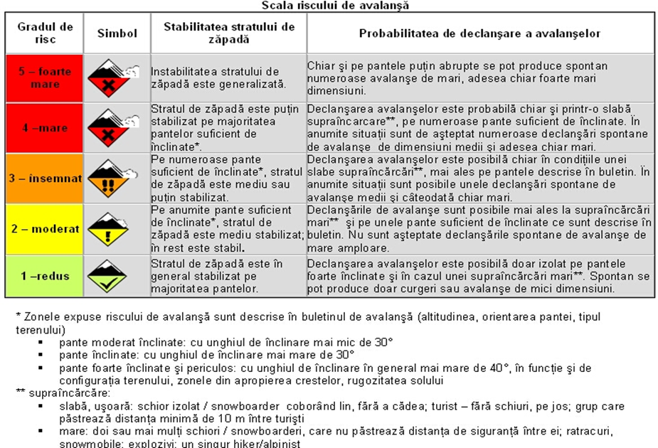

1. ***CALITATEA APELOR***

Nu s-au produs evenimente deosebite.

1. ***CALITATEA MEDIULUI***
2. **În domeniul aerului**

Nu s-au produs evenimente deosebite.

1. **În domeniul solului şi vegetaţiei**

***Administrația Națională Apele Române*** informează despre producerea la 04.05.2019, în jurul orei 07.30, unei poluări accidentale a solului cu o cantitate neprecizată de țiței și apă sărată din cauza spargerii unei conducte de pompare aparținând SC OMV Petrom SA Asset VIII, pe traseul Parc nr.1 Stănești - Depozit Albotești, localitatea Măgirești, județul Bacău. Reprezentanții SGA Bacău, GNM -SCJ Bacău, ISUJ Bacău și OMV Petrom au constatat la fața locului că avaria s-a produs din cauza alunecărilor de teren din zonă, în urma fenomenelor meteorologice (ploi torențiale). Din cauza că scurgerile s-au localizat în ravena unui torent, apa acestuia a fost dirijată spre altă ravenă pentru a nu antrena produsul scurs din conducta avariată spre cursul de apă pr. Ruja (afl. de dreapta al râului Tazlăul Sărat). Echipe ale OMV Petrom au izolat sursa prin oprirea pompării și a sondelor și s-a acționat pentru depistarea fisurării conductei, respectiv remedierea acesteia și ecologizarea zonei. Au fost luate imediat măsuri de stopare și localizare a produsului scurs din conducta avariată prin montarea a cinci baraje absorbante și colectarea acestuia. Țițeiul colectat este depozitat în recipiente metalice și transportat în stația 21 Runcu, iar pământul infestat va fi transportat după decopertare la Depozitul Runcu. Vizual nu s-au observat irizații de produs petrolier pe torent în aval de ultimul baraj absorbant și nici pe pr. Ruja. SC OMV Petrom SA va monitoriza zona incidentului până la finalizarea operațiunilor de intervenție și repornirea pompării.

1. **În domeniul supravegherii radioactivităţii mediului**

Menţionăm că pentru factorii de mediu urmăriţi nu s-au înregistrat depăşiri ale limitelor de avertizare/alarmare şi nu s-au semnalat evenimente deosebite. Parametrii constataţi la staţiile de pe teritoriul României s-au situat în limitele fondului natural.

1. **În municipiul Bucureşti**

În ultimele 24 de ore, sistemul de monitorizare a calităţii aerului în municipiul Bucureşti nu a semnalat depăşiri ale pragurilor de informare şi alertă.

DIRECȚIE DE COMUNICARE ȘI RESURSE UMANE